ИНФОРМАЦИЯ
МКОУ «Посадская ОШИ для обучающихся с ОВЗ»
о проведении краевой акции «Против террора!», посвященной Дню солидарности в борьбе с терроризмом.

1. Конкурс плакатов и рисунков «Наш мир без террора».
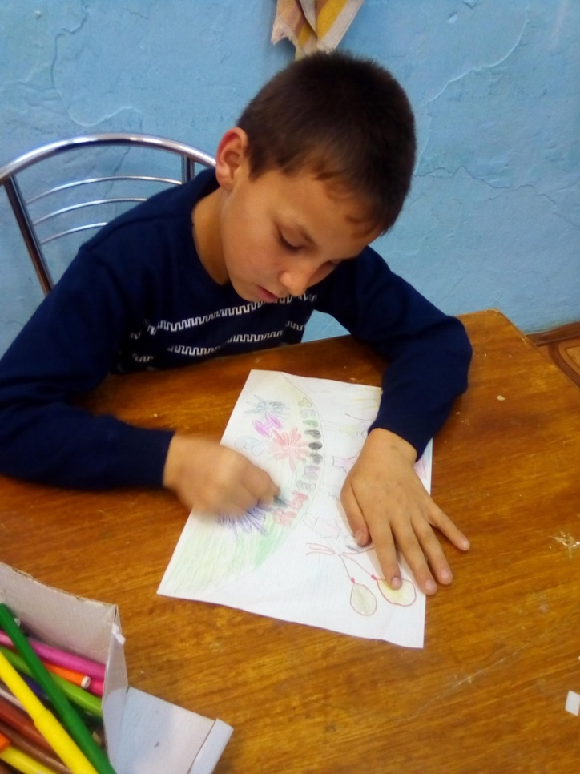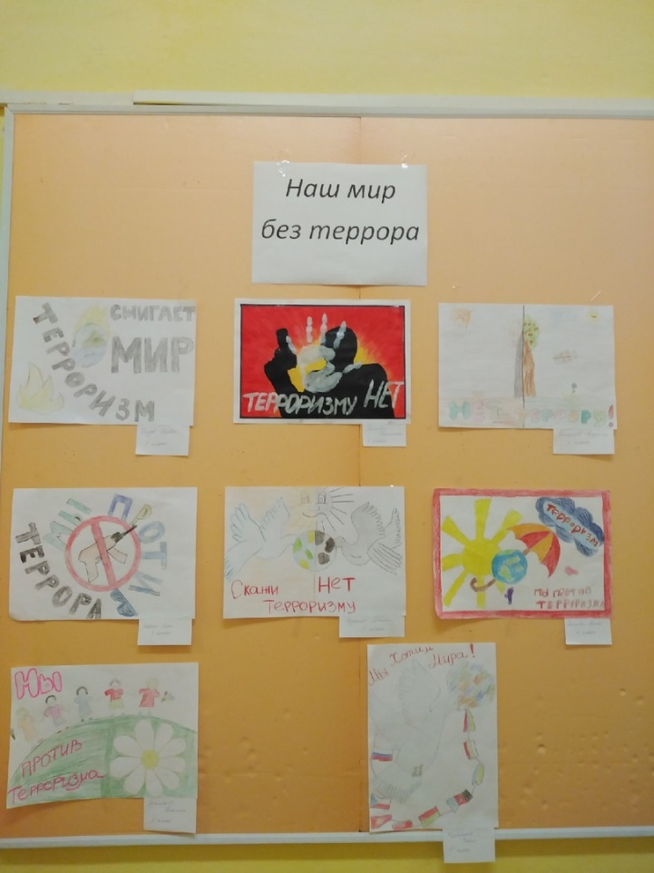

2. Урок памяти и мужества «Против терроризма».
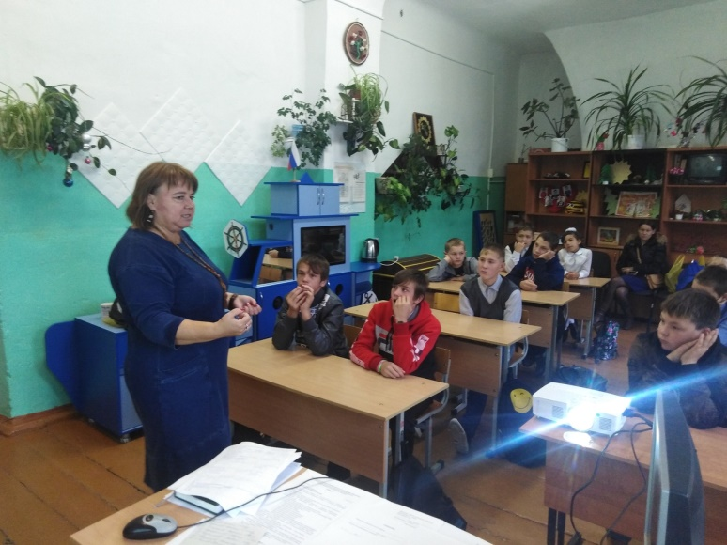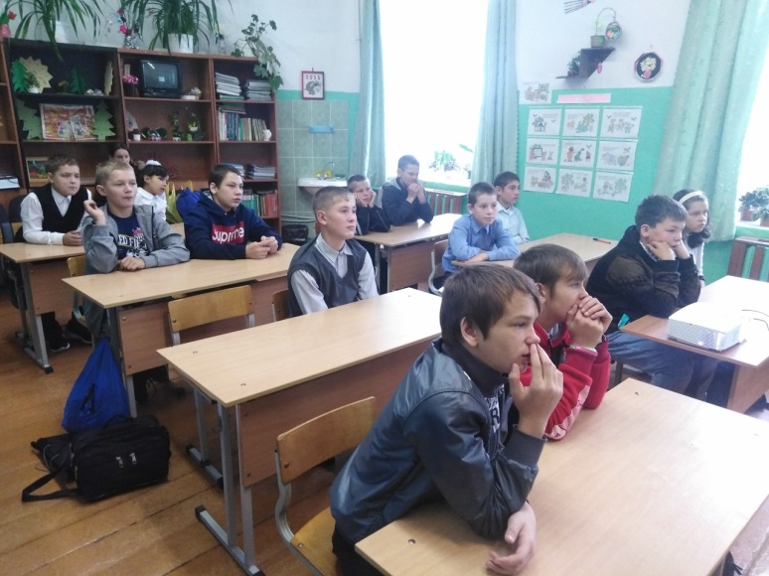

3. Линейка, посвящённая Дню солидарности в борьбе с терроризмом.
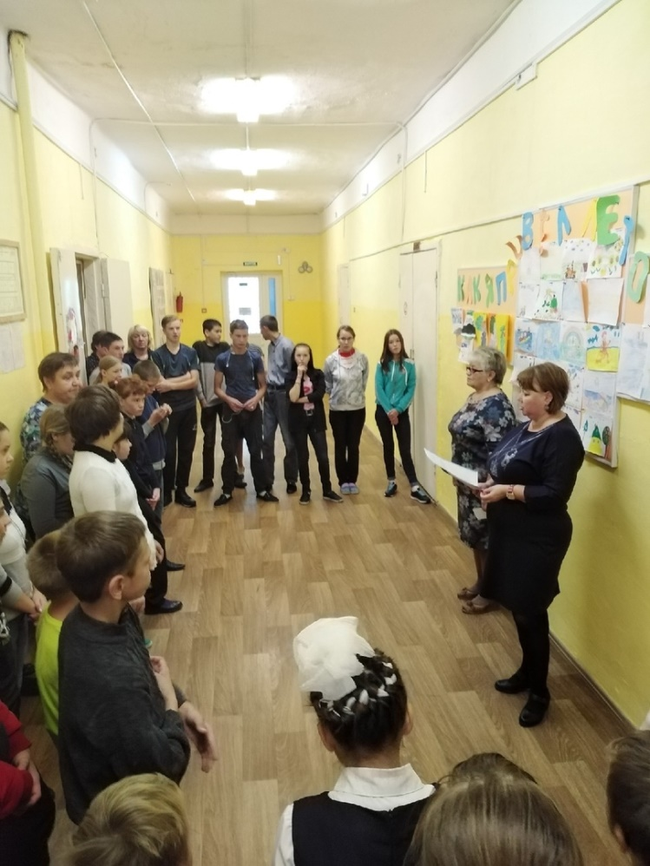

4. Минута молчания на линейке.
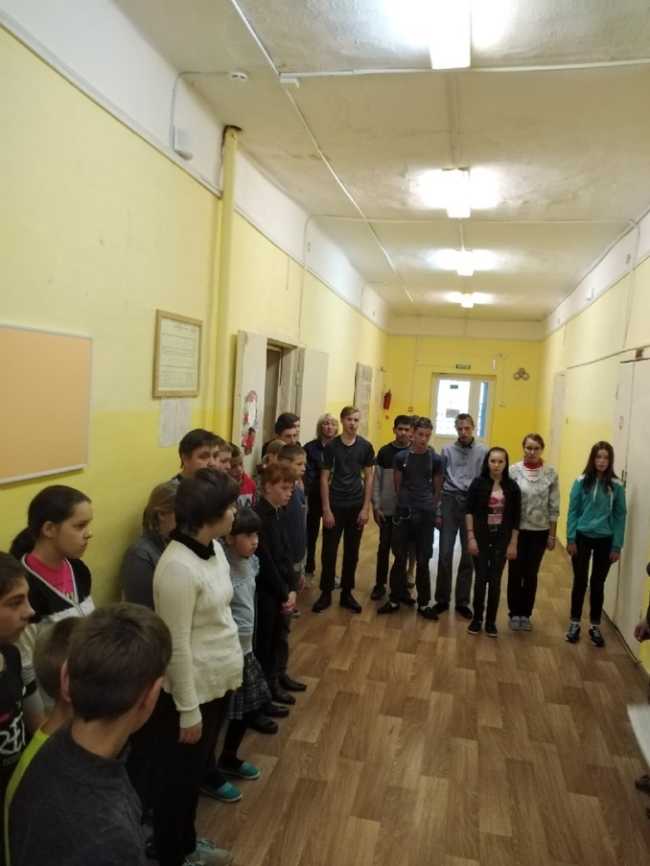

5. Беседа с инспектором ПДН на тему «Правила поведения во время террористического акта».
